
МИНИСТЕРСТВО НАУКИ И ВЫСШЕГО ОБРАЗОВАНИЯ РОССИЙСКОЙ ФЕДЕРАЦИИ
ФЕДЕРАЛЬНОЕ ГОСУДАРСТВЕННОЕ БЮДЖЕТНОЕ
ОБРАЗОВАТЕЛЬНОЕ УЧРЕЖДЕНИЕ ВЫСШЕГО ОБРАЗОВАНИЯ
«ДОНСКОЙ ГОСУДАРСТВЕННЫЙ ТЕХНИЧЕСКИЙ УНИВЕРСИТЕТ»
(ДГТУ)

Факультет «Информатика и вычислительная техника»
Кафедра «Кибербезопасность информационных систем»

Лабораторная работа №7
по дисциплине: «Методы алгебраической геометрии в криптографии»
на тему: «Генерация псевдослучайных последовательностей над эллиптическими кривыми»

Выполнил обучающийся гр. ВКБ41:
Сидельникова Анастасия Алексеевна

Проверила:
Ст. пр. Артамонова Е.А.

Ростов-на-Дону
2025
Лабораторная работа №7
«Генерация псевдослучайных последовательностей над эллиптическими кривыми»
Вариант №21
Задание.
На эллиптической кривой E_{p}(a; b), полученной в лабораторной работе №4, найти псевдослучайную последовательность на основе линейного конгруэнтного генератора и инверсивного генератора. Характеристики генераторов подобрать самостоятельно. Написать программу, реализующую генерацию псевдослучайных последовательностей над эллиптической кривой на основе линейного конгруэнтного генератора и инверсивного генератора.
Ручная реализация.
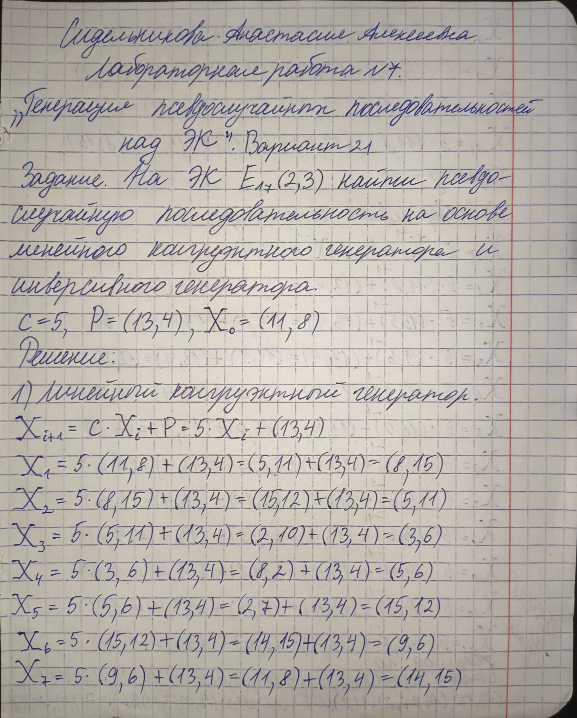
Рисунок 1 – Ручная реализация
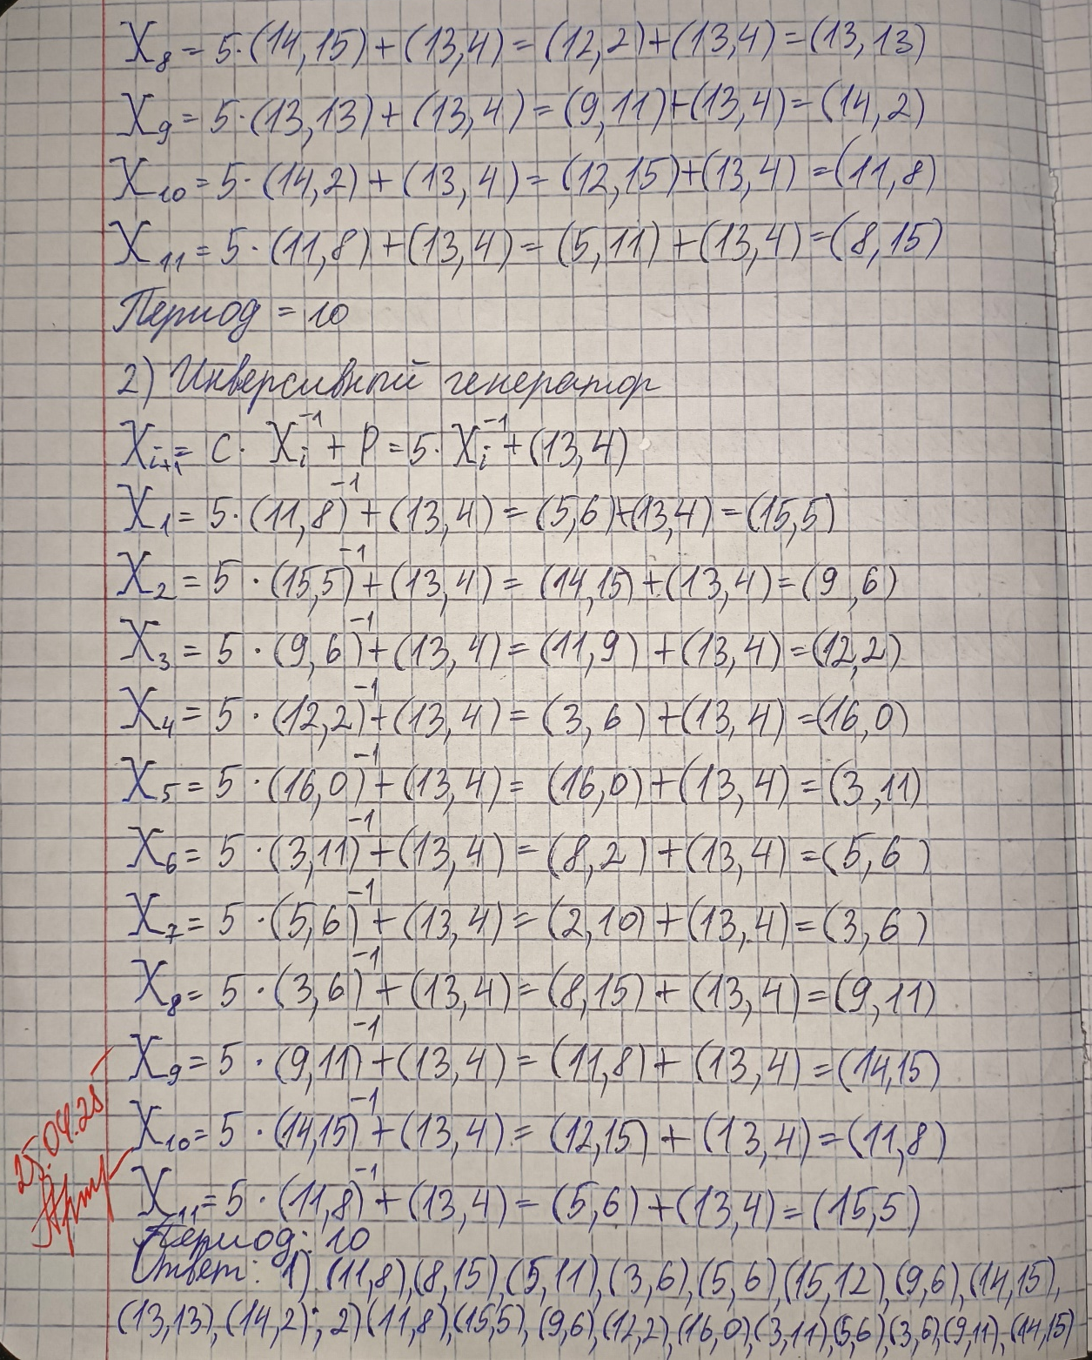
Рисунок 2 – Ручная реализация
Входные данные.
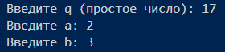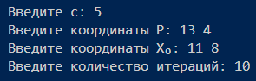
Рисунки 3,4 – Входные данные
Результат.
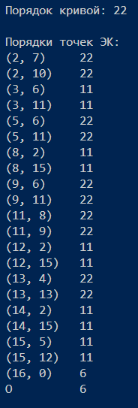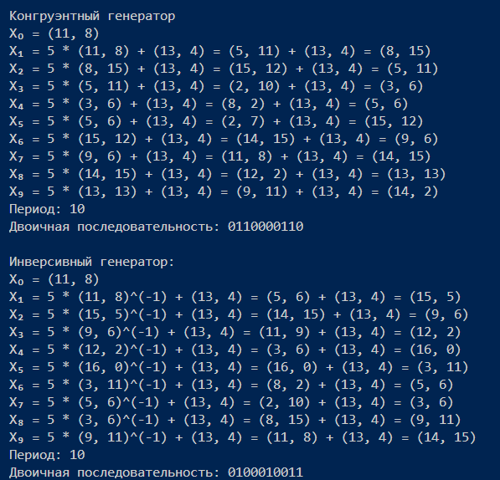
Рисунки 5,6 – Выходные данные
Листинг программы.
import math
class Point:
INFINITY = None
def __init__(self, x, y):
self.x = x
self.y = y
def __eq__(self, other):
return isinstance(other, Point) and self.x == other.x and self.y == other.y
def __hash__(self):
return hash((self.x, self.y))
def __str__(self):
return "O" if self == Point.INFINITY else f"({self.x}, {self.y})"
Point.INFINITY = Point(-1, -1)
class EllipticCurveGFp:
def __init__(self, a, b, p):
self.a = a
self.b = b
self.p = p
self.points = []
self.find_all_points()
def find_all_points(self):
for x in range(self.p):
rhs = (x ** 3 + self.a * x + self.b) % self.p
for y in range(self.p):
if (y * y) % self.p == rhs:
self.points.append(Point(x, y))
self.points.append(Point.INFINITY)
def add(self, P, Q):
if P == Point.INFINITY:
return Q
if Q == Point.INFINITY:
return P
if P.x == Q.x and (P.y + Q.y) % self.p == 0:
return Point.INFINITY
if P == Q:
numerator = (3 * P.x * P.x + self.a) % self.p
denominator = self.mod_inverse(2 * P.y, self.p)
else:
numerator = (Q.y - P.y + self.p) % self.p
denominator = self.mod_inverse((Q.x - P.x + self.p) % self.p, self.p)
lambd = (numerator * denominator) % self.p
xr = (lambd * lambd - P.x - Q.x) % self.p
yr = (lambd * (P.x - xr) - P.y) % self.p
return Point((xr + self.p) % self.p, (yr + self.p) % self.p)
def double_point(self, P):
return self.add(P, P)
def mod_inverse(self, a, p):
return self.pow_mod(a, p - 2, p)
def pow_mod(self, base, exp, mod):
result = 1
while exp > 0:
if exp & 1:
result = (result * base) % mod
base = (base * base) % mod
exp >>= 1
return result
def multiply_point(self, P, m):
array = [None] * m
array[0] = P
for i in range(2, m + 1):
if i % 2 == 0:
array[i - 1] = self.double_point(array[i // 2 - 1])
else:
array[i - 1] = self.add(array[i // 2 - 1], array[i // 2])
return array[m - 1]
def order_of_point(self, P):
N1 = self.p + 1 + 2 * math.sqrt(self.p)
m = math.ceil(math.sqrt(N1))
table = {}
for t in range(1, m + 1):
temp = self.multiply_point(P, t)
table[temp] = t
Q = self.reverse(self.multiply_point(P, m))
R = Point(-1, -1)
for i in range(m):
if R in table:
t = table[R]
return m * i + t
R = self.add(R, Q)
return 0
def find_all_orders(self):
print("\nПорядки точек ЭК:")
for point in self.points:
print(f"{str(point):<10} {self.order_of_point(point)}")
print()
def get_points(self):
return self.points
def reverse(self, P):
if P == Point.INFINITY:
return Point.INFINITY
return Point(P.x, (-P.y + self.p) % self.p)
def Gen(self, c, X0, P, count, type_):
cur = X0
period = 0
hSet = set()
hSet.add(X0)
per = None
ind = -1
foundPeriod = False
sb = str(cur.y & 1 if cur.y != -1 else 0)
print(f"X{sub_index('0')} = {cur}")
for i in range(1, count):
mp = self.multiply_point(cur if type_ else self.reverse(cur), c)
print(f"X{sub_index(str(i))} = {c} * {cur}{'^(-1)' if not type_ else ''} + {P} = {mp} + {P} = ", end="")
cur = self.add(mp, P)
print(cur)
sb += str(cur.y & 1 if cur.y != -1 else 0)
if period == 0:
if foundPeriod and cur == per:
period = i - ind
if not foundPeriod and cur in hSet:
foundPeriod = True
per = cur
ind = i
hSet.add(cur)
if period == 0:
while True:
cur = self.add(self.multiply_point(cur if type_ else self.reverse(cur), c), P)
if foundPeriod and cur == per:
period = count - ind
break
if not foundPeriod and cur in hSet:
foundPeriod = True
per = cur
ind = count
hSet.add(cur)
count += 1
return period, sb
def sub_index(original):
return ''.join(chr(ord(c) + 8272) for c in original)
def main():
q = int(input("Введите q (простое число): "))
a = int(input("Введите a: "))
b = int(input("Введите b: "))
curve = EllipticCurveGFp(a, b, q)
print("Порядок кривой:", len(curve.get_points()))
curve.find_all_orders()
c = int(input("Введите c: "))
px, py = map(int, input("Введите координаты P: ").split())
P = Point(px, py)
if P not in curve.get_points():
print("Точка P должна принадлежать кривой!")
return
x0, y0 = map(int, input(f"Введите координаты X{sub_index("0")}: ").split())
X0 = Point(x0, y0)
if X0 not in curve.get_points():
print("Точка X0 должна принадлежать кривой!")
return
if curve.add(curve.multiply_point(X0, c), P) == X0:
print("Должно выполняться условие: c * X0 + P != X0")
return
if curve.add(curve.multiply_point(curve.reverse(X0), c), P) == X0:
print("Должно выполняться условие: c * X0^(-1) + P != X0")
return
count = int(input("Введите количество итераций: "))
print("\nКонгруэнтный генератор")
kPeriod, kSb = curve.Gen(c, X0, P, count, True)
print("Период:", kPeriod)
print("Двоичная последовательность:", kSb)
print("\nИнверсивный генератор:")
iPeriod, iSb = curve.Gen(c, X0, P, count, False)
print("Период:", iPeriod)
print("Двоичная последовательность:", iSb)
if __name__ == "__main__":
main()
Вывод по работе.
В ходе выполнения лабораторной работы были исследованы методы генерации псевдослучайных последовательностей на основе эллиптической кривой Ep(a,b). Были реализованы два алгоритма: линейный конгруэнтный генератор и инверсивный генератор, адаптированные для работы с точками эллиптической кривой над конечным полем GF(p). Программа успешно генерирует псевдослучайные последовательности, что подтверждает её работоспособность.

